**ИЗГОТОВЛЕНИЕ ИЗДЕЛИЙ ИЗ НЕМЕТАЛЛИЧЕСКИХ МАТЕРИАЛОВ**

# Изготовление изделий из пластмасс

**Цель** работы; ознакомиться с технологией изготовления изделий из пластмасс прессованием; изучить устройство и работу оборудования и инструмента: приобрести практические навыки прессования.

**Краткие теоретические сведения.** *Пластические массы* — это материалы на основе природных или синтетических высокомолекулярных соединений (полимеров), способные перерабатываться в результате пластических деформаций под влиянием нагревания и давления и затем сохранять закрепленную в результате охлаждения или отвердевания форму.

Пластмассы по их отношению к воздействию температуры подразделяются на две группы — термопластические, или термообратимые (термопласты), и термореактивные, или термонеобратимые (реактопласты).

*Термопласты* — материалы на основе линейных разветвленных полимеров и сополимеров; при нагревании приобретают пластичность, а при охлаждении вновь возвращаются в твердоупругое состояние. При этом свойства материала не изменяются. К этому типу пластмасс относятся полистирол, полиэтилен, поливинилхлорид, полиметилметакрилат (органическое стекло) и др.

*Реактопласты* при нагревании сначала переходят в вязкотекучее состояние, а затем в результате химических реакций — в твердое неплавящееся и нерастворимое состояние. Отвержденные термореактивные пластмассы нельзя повторным нагревом вновь перевести в вязкотекучее состояние, так как при этом они обугливаются и сгорают Изделия из реактопластов изготавливают из технологических полуфабрикатов, представляющих собой однородные смеси, в основе которых находится не готовый полимер, а его полупродукт (мономер, олигомер и т. п.), превращающийся при нагреве в закопченное высокомолекулярное соединение с пространственной структурой макромолекул.

В состав большинства пластмасс, кроме полимерного связующего, могут входить наполнители, красители, порообразователи, отвердители, смазывающие вещества и другие добавки.

В основе процесса формообразования изделий из пластмасс лежит свойство полимеров приобретать вязкотекучее состояние при нагревании до сравнительно невысоких температур (90...200 °С). Формообразование выполняется в закрытых рабочих формах — пресс-формах при определенных параметрах процесса (температуре, давлении и времени выдержки).

Основные способы переработки пластмасс: прессование (прямое и литьевое); литье под давлением — инжекционное прессование, экструзия; формование из листов (пневмоформование, формование штамповкой, вакуумное формование); формование крупногабаритных изделии из слоистых пластмасс (контактное, вакуумное, автоклавное, намоткой); сварка, механическая обработка.

К основным свойствам пластмасс относятся: механические, диэлектрические, теплофизические, фрикционные и др. Плотность пластмасс зависит от природы полимера, вида наполнителя, условий переработки изделий и других факторов. В среднем плотность пластмасс в 2 раза меньше, чем у алюминия, и в 5...8раз меньше, чем у стали, меди и других металлов.

Прочность пластмасс колеблется в широких пределах и зависит от видов полимера и наполнителя, а также от их соотношения. Удельная прочность, т.е. прочность, отнесенная к плотности, для ряда пластмасс выше, чем у металлов, однако модуль упругости заметно ниже.

Основными недостатками пластмасс являются ограниченная теплостойкость (до 400 °С) и чувствительность к колебаниям влажности.

Все пластмассы являются диэлектриками. Теплопроводность пластмасс во много раз меньше, чем у металлов. Коэффициент линейного расширения у пластмасс гораздо выше чем у металлов, изменяется в широких пределах и зависит от структуры материалов и его наполнителя.

Пребывание пластмасс в воде или атмосфере с высокой влажностью во многих случаях приводит к снижению их физико-механических и диэлектрических характеристик. Большинство пластмасс стойки к действию нефтепродуктов, а некоторые из них—к сильно агрессивным средам.

Фторопласты, полиамиды, текстолиты, древеспослоистые пластмассы имеют малый коэффициент трения, т. е. обладают антифрикционными свойствами и применяются в подшипниках скольжения.

Пластмассы на основе фенолформальдегидных смол с волокнистым наполнителем имеют высокий коэффициент трения (0,2...0,6) и применяются как фрикционные материалы в тормозных системах и фрикционных передачах.

Оборудование, инструмент, материалы, шт.

Пресс гидравлический усилием 100 кН 1

Пресс-формы 5... 6

Печь лабораторная с рабочей температурой до 300 °С 3

Мерный ковшик 1

Весы технические 1

Секундомер 2

Термореактивиые или термопластические пластмассы (порошок, гранулы)

Совок 2

Штангенциркуль с величиной отсчета 0,1 мм и верх- 6

ним пределом измерения 125 мм

**Порядок выполнения работы.** Изучить устройство и работу оборудования и инструмента. Ознакомиться с правилами техники безопасности. По чертежу детали и табл. 7.1 установить температуру, давление *р* и время выдержки при прессовании. Рассчитать необходимое усилие прессования *Р,* МН, по формуле

*Р* = p * S пр,

где *р —* давление прессования, МПа; S пр — площадь сечения прессовки, перпендикулярного к направлению приложения усилия прессования, м2.

Режимы прессования пластмассовых изделий

|  |  |  |  |
| --- | --- | --- | --- |
| Пластмасса | Давление прессования *р,* МПа | Температура, оС | Выдержка в  Форме, мин/мм |
| Полиэтилен | 10...25 | 140...160 | 1...2 |
| Полистирол | 10...25 | 170...220 | 1...2 |
| Пресс-порошок К-15-2 | 10...25 | 180...200 | 1...1.2 |
| Пресс-порошок К-! 7-2 | 10...25 | 180...200 | 1...1.2 |

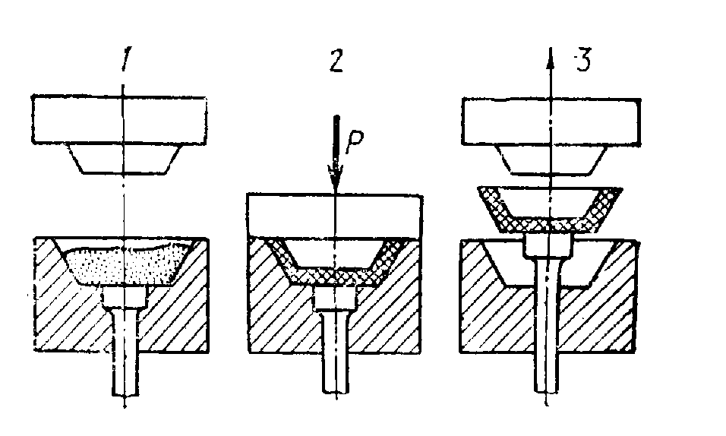

Рис.**.** Схема процесса 1-загрузка пресс-материала; 2 *-* прессование; 3 — извлечение изделия

### Рассчитать необходимее манометрическое давление р м по формуле



где S пл - площадь поперечного сечения прессующего плунжера, м 2.

В лабораторной печи подогреть пресс-форму на 20... 25 оС выше температуры формования изделия.

Произвести объемное или весовое дозирование пресс- материала. Загрузить пресс-материал в нагретую пресс-форму и поместить ее снова в печь на 5...7 мин. Извлечь пресс-форму из печи, установить на пресс и произвести прессование изделия (рис. 1), соблюдая необходимое манометрическое давление и время выдержки.

Извлечь изделие из пресс-формы. Очистить пресс-форму от прилипших частиц и собрать. По окончании работы выключить печи, привести в порядок рабочее место, оборудование, инструмент.

**Содержание отчета.** Кратко описать процесс изготовления изделий из пластмассы. Привести эскиз изделия, схему процесса прессования и расчет манометрического давления. Обосновать выбор температуры, давления прессования и времени выдержки при прессовании.

**Контрольные вопросы и задания**

1. Что собой представляет пластмасса?

2. В чем отличие термопластов от реактопластов?

3. Чем отличаются сложные пластмассы от простых?

4. Какие компоненты входят в сложные пластмассы?

5. Какие пластмассы называются композиционными?

6. Перечислите основные способы получения изделий из пласт-масс в вязкотекучем состоянии.

7. Назовите несколько наиболее распространенных термопластов и реактопластов.

##### **Изготовление изделий из резины**

**Цель работы:** ознакомиться с технологией изготовления резиновых изделий методом прессования; изучить оборудование, приспособления, инструмент; приобрести практические навыки изготовления резиновых изделий.

**Краткие** **теоретические сведения.** *Резина* является продуктом вулканизации смеси, содержащей каучук, наполнители, пластификаторы, активаторы вулканизации, антиоксиданты и другие ингредиенты. Важнейшим свойством резины является ее высокая упругость, т.е. способность к большим обратимым деформациям. К другим ценным специальным свойствам резины, зависящим, главным образом, от типа каучука, относятся тепло-, масло-, бензо-, морозостойкость, стойкость к действию агрессивных сред и радиации, газонепроницаемость, диэлектрические свойства и др. Механические свойства резины зависят от типа и особенностей строения применяемого каучука, типа и дозировки наполнителя и пластификатора, характера вулканизирующей группы и других факторов.

Каучук является основой резины. Различают синтетический и натуральный каучук. Натуральный каучук получают из млечного сока каучуконосных растений. Синтетический каучук — вещество, по свойствам близкое к натуральному, получают путем синтеза простых органических веществ, так называемых каучукогенов (бутадиен, стирол, хлоропрен, бутилен и др.), и полимеризацией их в каучукоподобный продукт. Сырьем для получения каучукогенов служат нефтепродукты, природный газ, древесина и др.

Резина подразделяется па две группы: общего назначения, применяемая для изготовления автомобильных шин, конвейерных лепт, приводных ремней, рукавов, изделий бытового назначения и т. д., и специального назначения, применяемая для изготовления изделий, которые должны обладать одним или несколькими из упомянутых выше специальных свойств.

Процесс производства изделий из резины включает следующие операции: пластификацию каучука, приготовление резиновых смесей, их переработку в полуфабрикат и изделия, вулканизацию. Основные виды переработки резиновой смеси: каландрование (формование резиновой смеси на многовальцовых машинах-каландрах), шприцевание (непрерывное выдавливание), формование (прессование, литье под давлением) и прорезинивание тканей. Вулканизация является завершающей операцией при изготовлении резиновых изделий. Она может быть горячей (процесс проходит при 120...200°С) и холодной (изделие погружают на короткое время в раствор хлористой серы в сероуглероде или четыреххлористом углероде). При холодной вулканизации в состав резиновой смеси сера не входит. Холодный способ вулканизации применяют для тонкостенных изделий.

Вулканизация — сложный физико-химический процесс, в результате которого макромолекулы каучука образуют определенную пространственную структуру. В результате вулканизации повышаются прочность, твердость, эластичность, тепло- и морозостойкость каучука, снижается степень его набухания в органических растворителях.

Основное вулканизирующее вещество — сера. Изменяя ее количество в составе резиновых смесей, можно получить резину, обладающую различными степенями эластичности. При добавке 2...8 % серы получают мягкую резину, при 12...20 *% —* полутвердую и при 25... 50 % — твердую резину (эбонит).

Для нужд современной техники применяют мягкие, жесткие (эбонит), пористые и пастообразные (для герметизации и уплотнения) резины.

**Порядок выполнения работы.** Изучить устройство и работу оборудования, приспособлений и инструментов, используемых при проведении лабораторной работы.

Ознакомиться с правилами техники безопасности.

### Рассчитать необходимое усилие, прессования Р п по формуле



где *р —* давление прессования, МПа; в зависимости от состава резиновой смеси выбирается в пределах I... 2 МПа; Snp — площадь сечения прессовки, перпендикулярного к направлению приложения усилия прессования, м2.

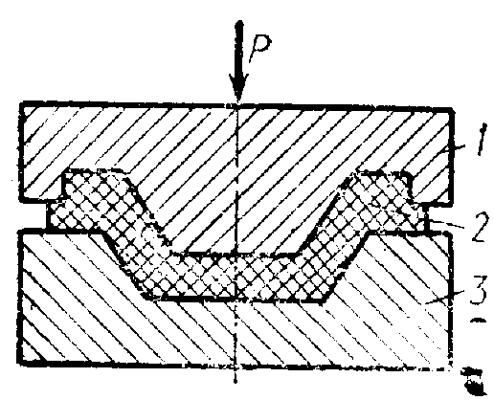

Рис. 2. Схема прямого прессования резинового изделия:

1 - пуансон; 2 - изделие; 3 *–* матрица

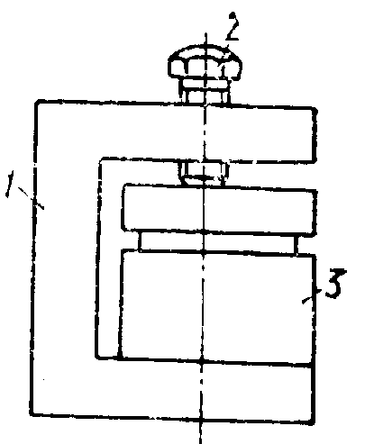

Рис. 3. Схема сжатия пресс-формы при вулканизации:

1—струбцина; *2* — прижимной винт; *3 —* пресс форма

Рассчитать необходимое манометрическое давление **А,** по формуле

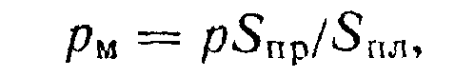

где S пл — площадь поперечного сечения прессующего плунжера, м2.

Произвести дозировку взвешиванием резиновой смеси (сырой резины) пяти-шести составов с содержанием вулканизатора от 5 до 30 %. Подогреть пресс-формы в лабораторной печи на 10... 15 °С выше температуры вулканизации. Загрузить резиновую смесь в нагретые пресс-формы и произвести прессование (рис. 2) с выдержкой 20...30 с.

Снять пресс-формы с пресса, сжать их струбцинами (рис. 3) и поместить в лабораторную печь, нагретую до 150 °С, для вулканизации в течение 40 мин.

Извлечь пресс-формы из печи, освободить от струбцин, извлечь изделия из пресс-форм.

Изделия из резины разного состава испытать на твердость.

Построить зависимость твердости от содержания вулканизатора в резиновой смеси.

Оборудование, инструмент, материалы, шт.

Пресс гидравлический усилием 5...10 кН 1

Пресс-формы 6

Весы технические 1

Электропечь лабораторная с рабочей 6

температурой до 300 °С

Резиновые смеси с содержанием серы 1 кг

(каждого 5, 10, 15, 20, 25, 30 % состава)

**Содержание отчета.** Кратко описать процесс изготовления изделий из резины. Привести эскиз изделия и схему процесса прессования.

Построить график зависимости между содержанием вулканизирующей группы в резине и ее твердостью после вулканизации.

**Контрольные вопросы и задания**

1. Что представляет собой резина?

2. Перечислите основные ингредиенты, входящие в состав резины.

3. Какова роль вулканизаторов при изготовлении резиновых изделий?

4. Как влияет количество вулканизаторов на свойства резины?

5. Какова роль наполнителя в резинах?

6. Перечислите основные способы изготовления резиновых изделий.

7. Как классифицируются резины по применению?

8. Где применяются мягкие, жесткие, пористые и пастообразные резины?